A 2001 PHYS. MP I
ÉCOLE NATIONALE DES PONTS ET CHAUSSÉES, ÉCOLES NATIONALES SUPÉRIEURES DE L'AÉRONAUTIQUE ET DE L'ESPACE, DE TECHNIQUES AVANCÉES, DES TÉLÉCOMMUNICATIONS, DES MINES DE PARIS, DES MINES DE SAINT-ÉTIENNE, DES MINES DE NANCY, DES TÉLÉCOMMUNICATIONS DE BRETAGNE, ÉCOLE POLYTECHNIQUE (FILIÈRE TSI)
CONCOURS D'ADMISSION 2001
PREMIÈRE ÉPREUVE DE PHYSIQUE
Filière MP
(Durée de l'épreuve : $3$ heures; l'usage de la calculatrice est autorisé)
Sujet mis à disposition des concours : Cycle international, ENSTIM, INT, TPE-EIVP.
Les candidats sont priés de mentionner de façon apparente sur la première page de la copie :
Physique I - Filière MP
Cet énoncé comporte 7 pages de texte.
- Si, au cours de l'épreuve, un candidat repère ce qui lui semble être une erreur d'énoncé, il le signale sur sa copie et poursuit sa composition en expliquant les raisons des initiatives qu'il est amené à prendre.
- Tout résultat fourni dans l'énoncé peut être utilisé.
- Il ne faudra pas hésiter à formuler tout commentaire qui vous semblera pertinent, même lorsque l'énoncé ne le demande pas explicitement. Le barème tiendra compte de ces initiatives ainsi que des qualités de rédaction de la copie.
- Par convention typographique, les vecteurs sont en gras et leur norme en italique : $∣V‖=V$.
DE LA TERRE À LA LUNE
Une odyssée problématique de l'espace
Certaines affirmations des œuvres de Jules VERNE traduisent de façon romanesque des données scientifiques, ou des hypothèses d'une grande modernité. Dans cette épreuve, on s'intéresse à quel-ques-unes des péripéties du roman De la Terre à la Lune où, à l'initiative de son président BARBICANE, se forge et se réalise au sein du Gun Club de Baltimore le projet d'envoyer un objet sur la Lune, à l'aide d'un canon.. L'épreuve comprend plusieurs parties indépendantes les unes des autres, et que l'on pourra traiter dans l'ordre de son choix. Dans ce problème, exprimer signifie donner l'expression littérale et calculer signifie donner la valeur numérique.
Dans tout le problème, on néglige la rotation propre de la Terre et celle de la Lune. La Lune est supposée suivre une orbite circulaire autour du centre de la Terre.
Principales notations et valeurs numériques (voir d'autres valeurs en fin d'énoncé)
Rayon de l'orbite de la Lune autour du centre de la Terre $d=384000 km$.
Intensité du champ de pesanteur terrestre $g=9,81 m.s^{−2}$.
Constante de gravitation $G=6,67×{10}^{−11} N⋅{ m}^{2}⋅{ kg}^{−2}$.
Masse de la Terre $M_{T}=5,97×{10}^{24} kg$.
masse de la Lune $m=0,0735×{10}^{24} kg$ on adoptera la valeur : $\frac{m}{M_{T}}=ε^{2}=\frac{1}{81}$
rayon de la Terre $R_{T}=6378 km$
rayon de la Lune $r=1736,6 km$
Dans la suite du problème, on pourra introduire les périodes de révolution $T_{T}(ℓ)$ dans le champ gravitationnel de la Terre, à la distance $ℓ$ du centre de la Terre et $T_{L}(z)$ période de révolution dans le champ gravitationnel de la Lune, à la distance $z$ du centre de la Lune.
A. Préliminaires
$◻1$ - Exprimer $g$ en fonction de $G,M_{T}$ et $R_{T}$. Exprimer $T_{T}(d)$, période du mouvement lunaire autour de la Terre en fonction de $G,M_{T}$ et $d$, puis en fonction de $g,R_{T}$ et $\frac{R_{T}}{d}$. Calculer $T_{T}(d)$.
B. En négligeant la gravitation lunaire
Dans cette partie, on néglige l'attraction lunaire. Un boulet de masse $μ$ est envoyé de la surface terrestre vers l'espace. On note $x$ sa distance au centre de la Terre et $v=\frac{dx}{ dt}$ sa vitesse $^{1}$. Le boulet est lancé à la verticale ; on suppose la trajectoire rectiligne et le boulet soumis uniquement à l'attraction terrestre.
$◻2$ - Exprimer l'énergie mécanique totale du boulet en fonction de $g,x$ et $R_{T}$.
$◻3$ - Exprimer et calculer en fonction de $g$ et de $R_{T}$ la vitesse de libération $V_{∞}$, vitesse initiale minimale nécessaire pour atteindre l'infini.
$◻4$ - Exprimer et calculer en fonction de $g,R_{T}$ et $D$ la vitesse initiale minimale $V(D)$ nécessaire pour atteindre un point D situé à la distance $D$ du centre de la Terre. Vérifier le résultat pour $D=R_{T}$ et pour $D$ infini.
5- Exprimer la conservation de l'énergie mécanique du boulet avec la condition initiale $v(0)=V(D)$. Le résultat se lit comme une équation différentielle. Poser dans cette équation $x(t)=D\sin^{2}⁡[ψ(t)]$ et trouver la solution sous la forme $t=T_{T}(D)f(ψ)$. Exprimer la valeur initiale $ψ_{0}=ψ(0)$ en fonction de $R_{T}$ et de $D$. Dans la suite, on utilisera la fonction $χ(ψ)=ψ−\frac{1}{2}sin⁡(2ψ) χ(ψ)≈\frac{2}{3}ψ^{3}$ pour $|ψ|≪π$.
$◻6$ - Exprimer, en fonction de $ψ_{0}$ et de $T_{T}(D)$, le temps $τ(D)$ mis pour atteindre le point D .
$◻7$ - La destination du boulet a beau être la surface lunaire, on lance ce dernier avec la vitesse initiale $V(d)$, comme si l'on voulait lui faire atteindre le centre de la Lune avec
une vitesse nulle. Établir alors l'expression approchée suivante de la durée $z_{1}$ du trajet :
$$τ_{1}=\frac{T_{T}(d)}{4\sqrt{2}}1−\frac{4}{π}{\frac{r}{d}}^{\frac{1}{2}}−\frac{4}{3π}{\frac{R_{T}}{d}}^{\frac{3}{2}}.$$
Calculer $z_{1}$. Exprimer et calculer la vitesse du boulet au point d'impact sur la Lune.
$◻8$ - Il n'est évidemment pas question de pointer le canon vers la Lune! En s'appuyant sur la question 7 , exprimer et calculer l'angle $ϵ_{1}$ que doit faire, au moment du tir, l'axe Terre-Lune avec la ligne de tir, supposée verticale. Jules VERNE donne $ϵ_{1}={64}^{∘}$.
C. Avec la gravitation lunaire
Problème statique : position d'équilibre d'un point sur l'axe Terre-Lune
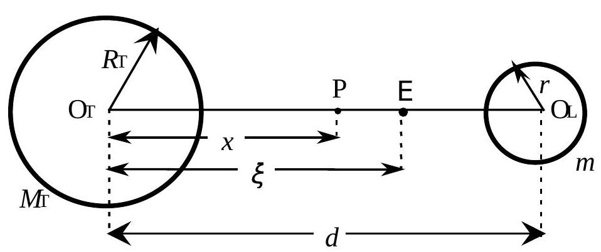
Fig. 1 : notations pour le système Terre-Lune
$◻9$ - Exprimer et calculer en fonction de $d,M_{T}$ et de la masse $m$ de la Lune, la position du point d'équigravité E situé sur l'axe Terre-Lune (fig. 1). On note $ξ$ sa distance au centre de la Terre. Montrer que, si le boulet atteint ce point, il atteint la Lune. BARBICANE considère que ce point est un point d'équilibre du système Terre-Lune ; est-ce vrai, d'un point de vue dynamique?
$10−$ On veut une expression de la vitesse $V(ξ)$, tenant compte de l'attraction lunaire, et donc plus précise que celle que l'on obtiendrait, à la question 4, pour $D=ξ$. BARBICANE affirme : Avant une demi-heure, je veux avoir trouvé la formule demandée... Effectivement, il propose peu après la formule suivante, donnant la vitesse $v$ à la distance $x$ du centre de la Terre, pour une vitesse initiale $v_{0}$ :
$$\frac{1}{2}\left(v^{2}−v_{0}^{2}\right)=gR_{T}\frac{R_{T}}{x}−1+\underset{ε^{2}}{\underbrace{\frac{m}{M_{T}}}}\frac{R_{T}}{d−x}−\frac{R_{T}}{d−R_{T}}.$$
Le résultat de BARBICANE est-il correct ? L'ingénieur NICHOLL l'identifie comme «l'intégrale de l'équation des forces vives». Donner une interprétation plus moderne, indiquer l’ordre de grandeur de chacun des termes. Exprimer et calculer $V(ξ)$ nécessaire pour atteindre le point d'équigravité.
$◻11$ - Le modèle de la sphère d'influence (SI) stipule que pour $R_{T}≤x<ξ$, seule intervient l'attraction terrestre ; au-delà, seule intervient l'attraction lunaire. La sphère centrée sur la Terre et de rayon $ξ$ est la sphère d'influence de la Terre par rapport à la Lune. Une sonde spatiale est dans la sphère d'influence de la Terre par rapport au Soleil si la force
gravitationnelle de la Terre est plus importante que celle du Soleil. Calculer le rayon de la sphère d'influence de la Terre par rapport au Soleil ; la masse du Soleil est de $2,0×{10}^{30} kg$ et la distance moyenne de la Terre au Soleil est de $1,5×{10}^{8} km$. Selon ce modèle, la Lune serait-elle un astéroïde terrestre ou solaire?
12 - On maintient cependant le modèle SI de la question 11... La vitesse initiale du boulet est maintenant $V(ξ)$. Sans faire le calcul, et en s'appuyant sur les résultats précédents, indiquer comment l'on pourrait exprimer dans ces conditions la durée ${ı_{2}}^{du}$ trajet Terre-Lune. Il sera utile de considérer l'invariance des équations de la mécanique par renversement du temps, $t→¬$.
D. Résistance de l'air
Un modèle fruste
13 - On néglige la pesanteur terrestre. On note $Y(Y=20 km)$ l'épaisseur de l'atmosphère, $μ\left(μ={10}^{4} kg\right)$ la masse du boulet, $v_{0}$ sa vitesse initiale, $V_{Y}$ sa vitesse au sommet de l'atmosphère, et $R=−kvv\left(k=0,1 kg⋅{ m}^{−1}\right)$ la force de résistance de l'air. Cette force est opposée à la vitesse et sa norme est $R=kv^{2}$. Exprimer et calculer le rapport $\frac{V_{Y}}{v_{0}}$. Comparer votre résultat à celui de BARBICANE $:\frac{V_{Y}}{v_{0}}=\frac{2}{3}$. Était-il cohérent de négliger la pesanteur?
Un modèle moins fruste
La résistance de l'air dépend de la densité de ce dernier et par suite de l'altitude $y$ audessus de la surface terrestre. Selon un modèle standard d'atmosphère, la masse volumique de l'air suit la loi $ω(y)=ω(0)exp⁡(−qy)$. Nous adopterons l'expression $R=Av^{2}exp⁡(−qy)$, avec $A=0,6 kg⋅{ m}^{−1}$ (correspondant à la masse volumique au sol de $ω(0)=1,255 kg⋅{ m}^{−3}$ ) et $q=1,4×{10}^{−4}{ m}^{−1}$. Pour le calcul de $V_{Y}$, on continue de négliger la pesanteur.
14 - Exprimer la vitesse du boulet en fonction de $y$. Quelle doit être la vitesse à la sortie du canon pour que le boulet atteigne la vitesse de libération $V_{∞}$ (cf. question 3) à la sortie de l'atmosphère terrestre?
15 - Dans ces conditions, exprimer et estimer un ordre de grandeur de l'échauffement du boulet si un pourcentage $η=5\%$ du travail de la force résistante est transformé en énergie thermique. Exprimée en $J.{kg}^{−1}.K^{−1}$ la capacité thermique massique du boulet dépend de sa température $T$ selon la loi $c(T)=5×{10}^{−\frac{−}{ }}T$.
$◻16$ - Une méthode de protection contre cet échauffement consiste à recouvrir le boulet d'un matériau réfractaire («bouclier protecteur»), capable de se vaporiser en absorbant une grande quantité d'énergie : c'est le phénomène d'ablation. Justifier que, pendant le temps $dt$, la variation de masse $dm$ du bouclier protecteur est $λdm=−ηRv dt$, où $λ$ est la chaleur massique d'ablation du matériau ; typiquement, $λ≈25×{10}^{6}$ J. ${kg}^{−1}$.
Écrire le système différentiel reliant à l'instant $t$ et à l'altitude $y$, la masse $m$ et la vitesse $v$ du boulet.
Remarque : L'intégration du système différentiel ci-dessus, qui n'est absolument pas demandée, montre que, à la sortie de l'atmosphère, le boulet aura perdu une fraction importante de sa masse initiale, peut-être de l’ordre du tiers.
E. Canon et poudre
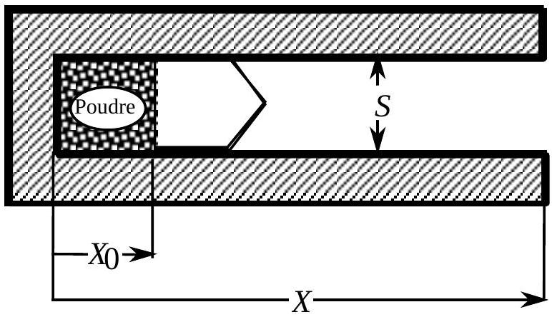
Fig. 2 : canon, poudre et «boulet» (cf.question 21)
Le canon (fig. 2) est cylindrique à base circulaire, d'aire transverse $S=10{ m}^{2}$ et de longueur $X$. La poudre est stockée sur une longueur $X_{0}$, sa masse volumique est $ρ=2×{10}^{3} kg⋅{ m}^{−3}$. L'explosion produit un gaz de masse molaire $M_{a}=20 g$, à la température $T$. On note $R$ la constante des gaz parfaits, $R=8,31 J.K^{−1}$.
$◻17$ - En admettant que la masse du gaz est égale à celle de la poudre, exprimer le nombre $N$ de moles gazeuses en fonction de $C,M_{a},S$ et $X_{0}$.
$◻18$ - On tente l'hypothèse que le gaz est parfait et que son évolution est isotherme. Écrire alors l'équation du mouvement du boulet (de masse $μ$ ) et exprimer la relation entre $X$ et $X_{0}$ pour que la vitesse de sortie du boulet ait une valeur $W$ donnée.
$◻19$ - Quelle relation doit relier $X_{0}$ et la longueur totale du canon, $X$, pour que cette dernière soit minimale ? Application numérique : $W=\frac{3}{2}V_{∞},μ={10}^{4} kg$ et $T=2000 K$; calculer $X$ et $X_{0}$.
20 - Reprendre les deux questions précédentes, sous l'hypothèse d'une évolution polytropique d'un gaz parfait, où pression $P$ et volume $V$ sont liés par $PV^{α}=C^{te}$. Pour l'application numérique, on prendra $a=2,0$. Avec un modèle légèrement différent, les résultats de BARBICANE sont $X=297 m$ et $X_{0}=66 m$.
$◻21$ - Le boulet dans le canon est en réalité une capsule cylindro-conique à l'intérieur de laquelle trois explorateurs de l'espace et deux chiens ont pris place. Le parcours d'accélération est $X_{a}=X−X_{0}≈230 m$. On définit l'accélération moyenne comme l'accélération constante $a$ qui donne à la sortie du canon la vitesse $v_{0}=17000 m.s^{−1}$. Calculer $a$. À titre documentaire, la plus grande accélération à laquelle un être humain standard puisse résister est $a_{\text{max }}≈10 g$; peut-on espérer des dispositifs ou des équipements permettant de survivre à l'effarante accélération $a$ ?
F. Retour sur la sphère d'influence
Selon les considérations de la question 11, la Lune devrait être un satellite du Soleil. On cherche donc une meilleure partition de l'espace que celle que l'on peut déduire en s’appuyant sur le point d'équigravité.
Formulations générales
On considère (fig. 3) $n$ objets ponctuels en interaction gravitationnelle, de masses respectives $m_{i}$ et de positions $R_{i}$ par rapport à un point d'accélération nulle dans le référentiel galiléen. L'équation du mouvement de l'objet $i$ est $m_{i}\frac{{ d}^{2}R_{i}}{ dt^{2}}=G\sum_{j=1,j≠i}^{j=n}{ }\frac{m_{i}m_{j}}{r_{ij}^{3}}r_{ij}$, avec $r_{ij}=R_{j}−R_{i}$; le vecteur $r_{ij}$ pointe vers l'objet « $j$ ». On nomme « 1 » l'objet de référence
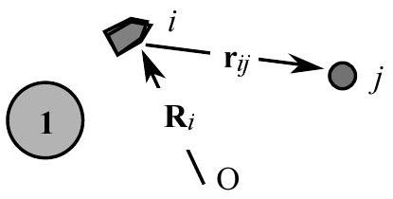
Fig. 3 : notations
(par exemple la Terre) et l'on étudie le mouvement de l'objet « $i$ » (par exemple le boulet) autour de l’objet « 1 ». La trajectoire de l'objet étudié est perturbée par la présence des objets « $j$ » (par exemple la Lune) ; il s'agit d'évaluer cette perturbation.
- 22 - Le système considéré est constitué de la Terre ( $M_{T},R_{T}$ ), de la Lune ( $m,R_{L}$ ) et du boulet $B\left(μ,R_{B}\right)$. En considérant les trois équations vectorielles du mouvement, établir et commenter l'équation, donnée ci-dessous, du mouvement du boulet par rapport à la Terre (les notations sont transparentes). Cette équation montre la perturbation de la Lune, notée $P_{L}$, sur une trajectoire géocentrique.
$$\frac{d^{2}r_{TB}}{ dt^{2}}+\underset{A_{T}}{\underbrace{\frac{G\left(M_{T}+μ\right)}{{\left(r_{TB}\right)}^{3}}r_{TB}}}=\underset{P_{L}}{\underbrace{−Gm\frac{r_{LB}}{{\left(r_{LB}\right)}^{3}}+\frac{r_{TL}}{{\left(r_{TL}\right)}^{3}}}}.$$
23 - Établir l’équation du mouvement du boulet par rapport à la Lune sous la forme
$$\frac{d^{2}r_{LB}}{ dt^{2}}+A_{L}=P_{T}.$$
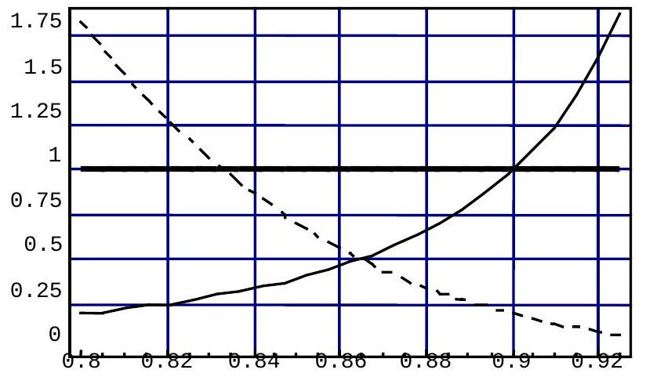
Fig. 4 : $G_{L}$ (en trait plein) et $F_{T}$ (en tireté) en fonction de $u=x/d$
$◻24$ - Les rapports
$$ρ_{T}=\frac{P_{T}}{A_{L}}\text{ et }ρ_{L}=\frac{P_{L}}{A_{T}}$$
calibrent les perturbations relatives d'un astre sur l'autre. Revenant à la situation particulière où Terre, boulet et Lune sont alignés, exprimer $γ_{T}$ et $γ_{L}$ en fonction de $u=\frac{x}{d}$ et de $ε=\sqrt{\frac{m}{M_{T}}}$; la fig. 4 montre
l'allure des résultats. Vérifier la relation $ρ_{T}\left(u,ε^{2}\right)=ρ_{L} 1−u,\frac{1}{ε^{2}}$. Que valent ces rapports au point d'équigravité ?
Critère de Lagrange pour le problème à trois corps
$◻25$ - Selon LAGRANGE, la séparatrice (surface de part et d'autre de laquelle, pour le mouvement du mobile, on néglige l'influence de l'un des deux astres) est déterminée par l'équation $γ_{T}=γ_{L}$. TISSERAND a montré que la séparatrice est sphéroïdale et que, dans le cas du système Terre-Lune, le rayon de la sphère d'influence de la Lune est $r_{I}(L)={\frac{m}{M_{T}}}^{\frac{2}{5}}d$. Considérant la figure 3, le résultat de TISSERAND est-il vérifié ?
Quelques données supplémentaires (à confronter, éventuellement, à vos résultats)
 | $$V_{∞}\left(km.s^{−1}\right)$$ | Période orbitale (jour) | Période rotation (jour) | Excentricité orbite
Terre | $$11,2$$ | $$365,25$$ | $$1$$ | $$0,016$$
Lune | 2,38 | 27,32 | 27,32 | $$0,055$$

Fin du problème Fin de l'épreuve

- $^{1}$ Le symbole $v$ est la lettre « V », en italique (comme dans voir) et non pas le $ν(nu)$ grec.

